МОУ Лицей № 130 имени академика М. А. Лаврентьева

Проект «Тропинка»

Где находится наша школа:
Автобусная остановка «Поликлиника» и «Дом Ученых»

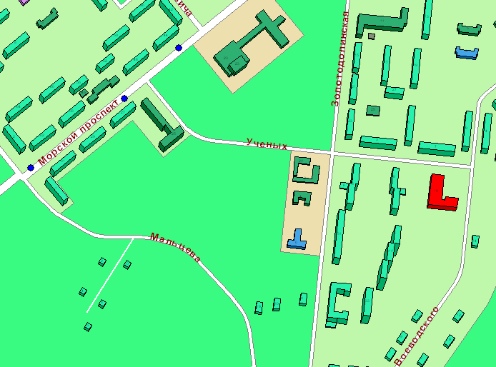
Ждём в гости!
Лицей №130
Ученых, 10

